TRƯỜNG ĐẠI HỌC CÔNG NGHIỆP THÀNH PHỐ HỒ CHÍ MINH
KHOA CÔNG NGHỆ THÔNG TIN


LAB REPORT

Tuần 2: Design Pattern – Part 1
Họ tên: Phan Phước Hiệp
MSSV: 22719711
Môn học: Kiến trúc và Thiết kế phần mềm
Khoa: Công nghệ thông tin
GVHD: Hà Thị Kim Thoa

Thành phố Hồ Chí Minh, ngày 20, tháng 03 năm 2026

- Bài tập 1: Singleton, Factory (method, abstract) – (git: Ex1_Demo-Design_Singleton_Factory)
  - Đặc tả
Xây dựng hệ thống gửi thông báo hỗ trợ nhiều kênh: Email, SMS, Push. Hệ thống có Logger duy nhất ghi lại mọi hoạt động (logs).
  - Design pattern
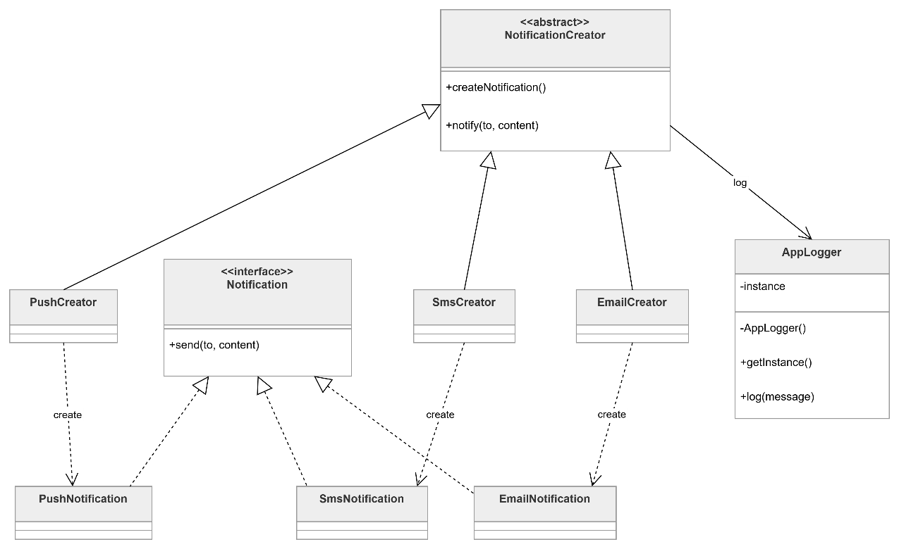
Giải thích Pattern áp dụng:
- Singleton: tạo ra một AppLogger duy nhất, nhằm tạo ra một instance cho hệ thống
- Factory method: Mỗi creator sẽ tạo ra một loại notification tương ứng.
  - Minh chứng
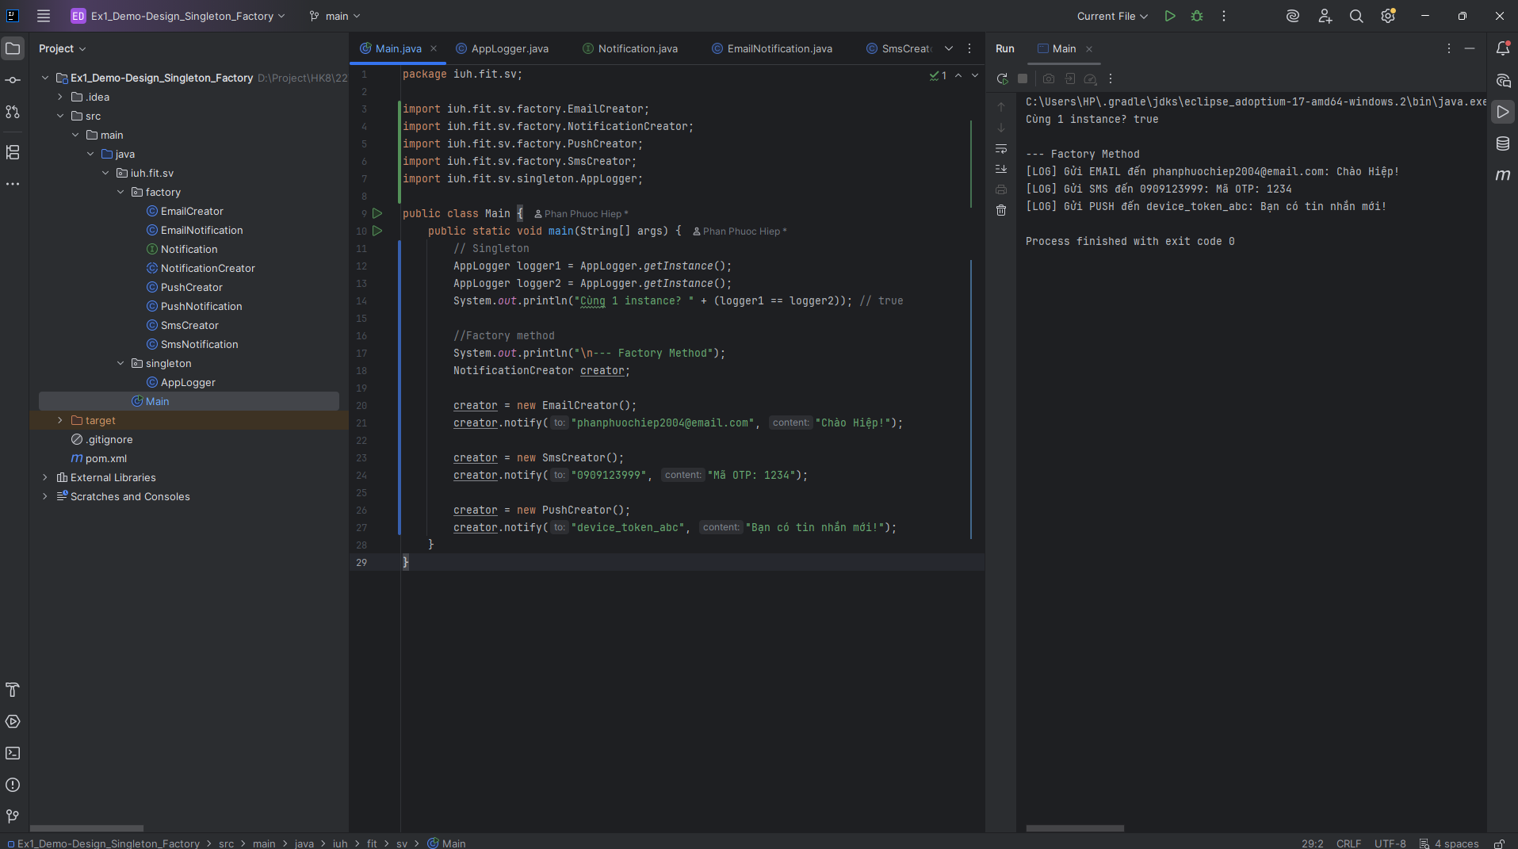
- Bài tập 2: State, Strategy, Decorator (Git: Ex2_Demo-Design_State_Strategy_Decorator)
  - Đặc tả
Xây dựng hệ thống đèn giao thông thông minh, đèn có 3 trạng thái (State), có chiến lược điều phối giao thông thời gian khác nhau theo giờ cao điểm (Strategy), và có thể thêm các tính năng như cảnh báo âm thanh, đèn nhấp nháy (Decorator)
  - Design pattern
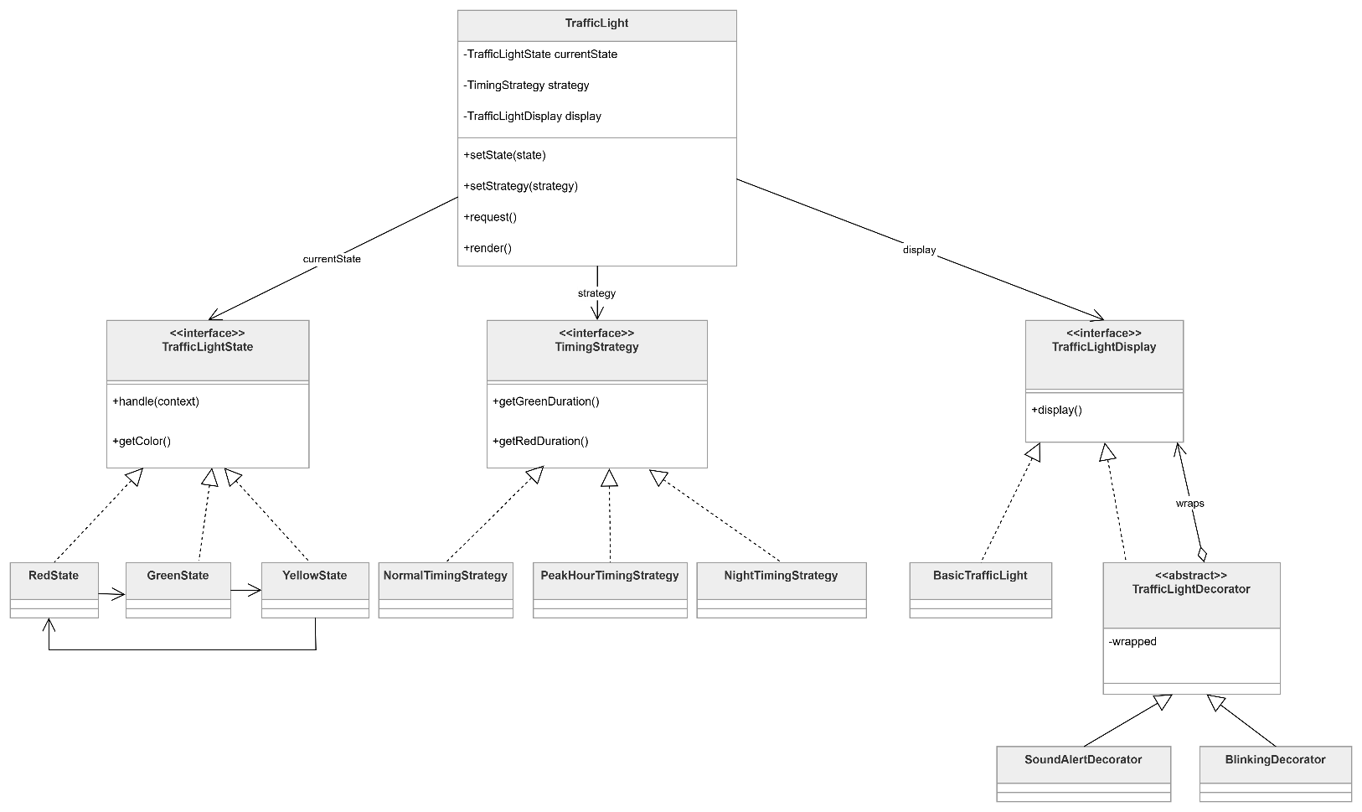
Giải thích pattern áp dụng:
- State: TrafficLight thay đổi hành vi theo trạng thái hiện tại (Đỏ, Vàng, Xanh), mỗi trạng thái tự xử lý việc chuyển sang trạng thái tiếp theo.
- Strategy: TrafficController thay đổi chiến lược tính thời gian đèn theo khung giờ (bình thường, cao điểm, ban đêm) mà không cần sửa code controller.
- Decorator: Bổ sung tính năng cho đèn (âm thanh, nhấp nháy) bằng cách bọc thêm lớp bên ngoài BasicTrafficLight mà không sửa class gốc.
  - Minh chứng
    - Cấu trúc project
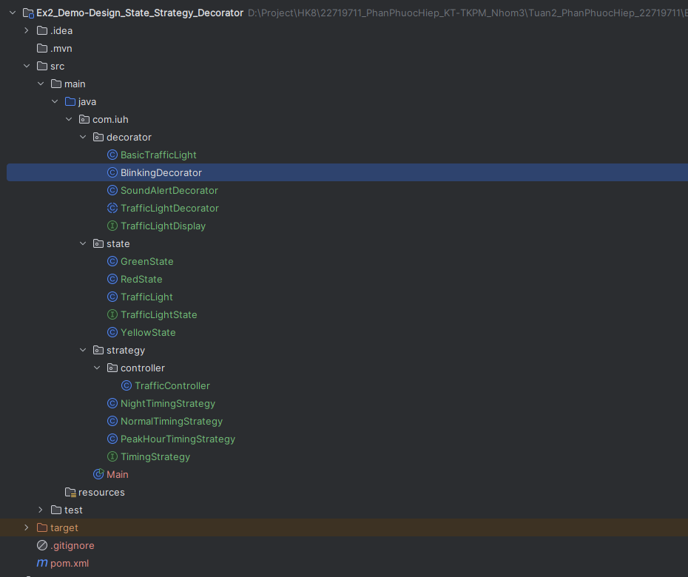
    - Chạy Main test
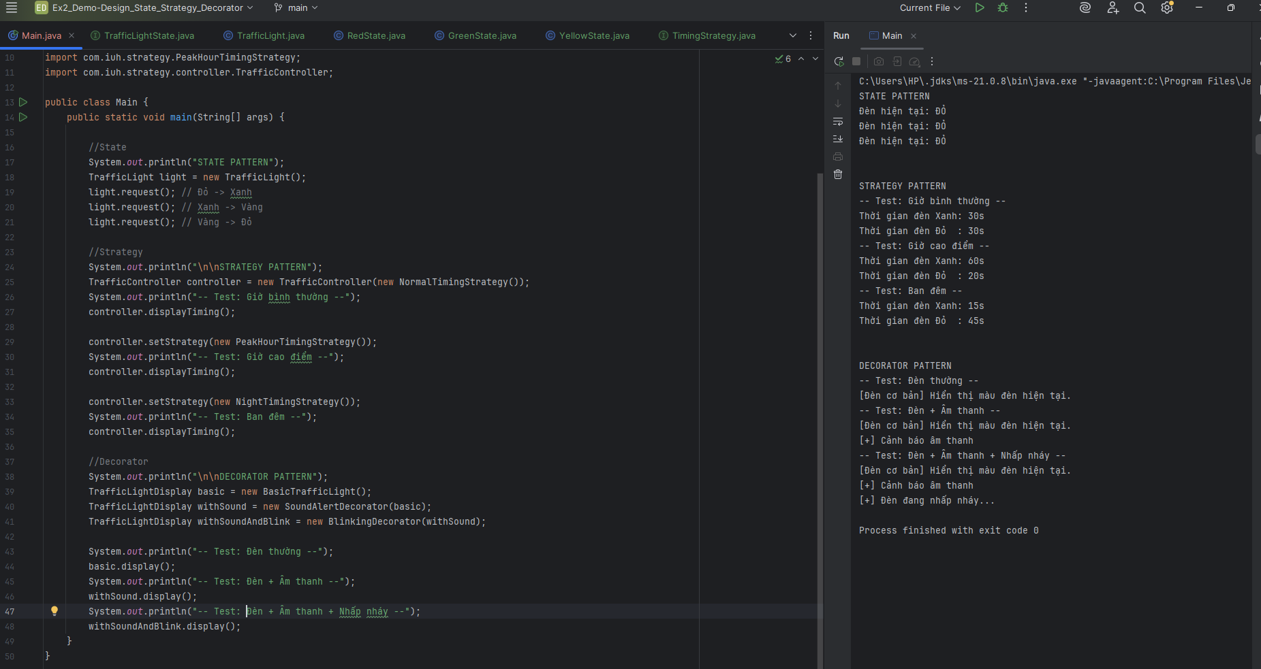
- Mô tả 1 (Git: Ex3_MoTa1_DesignPattern)
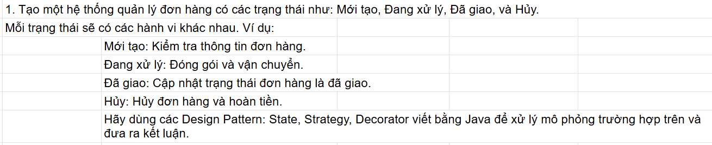
  - Design pattern
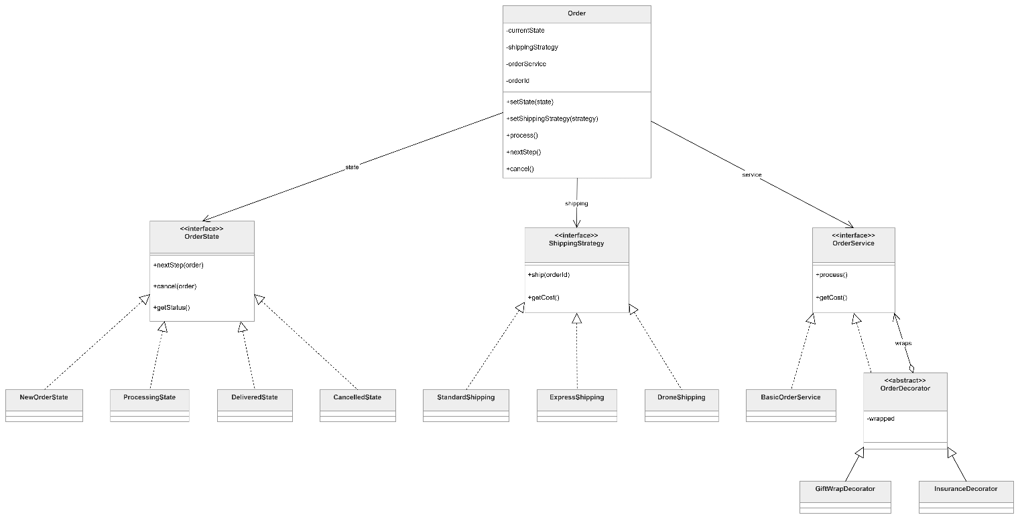
Giải thích pattern áp dụng:
- State: Order thay đổi hành vi theo từng trạng thái (Mới tạo, Đang xử lý, Đã giao, Hủy), mỗi trạng thái tự quyết định hành động tiếp theo.
- Strategy: Order chọn phương thức vận chuyển phù hợp tại runtime (tiêu chuẩn, nhanh, drone) mà không thay đổi luồng xử lý đơn hàng.
- Decorator: Thêm dịch vụ tùy chọn vào đơn hàng (gói quà, bảo hiểm) bằng cách bọc thêm lớp lên BasicOrderService.

  - Minh chứng
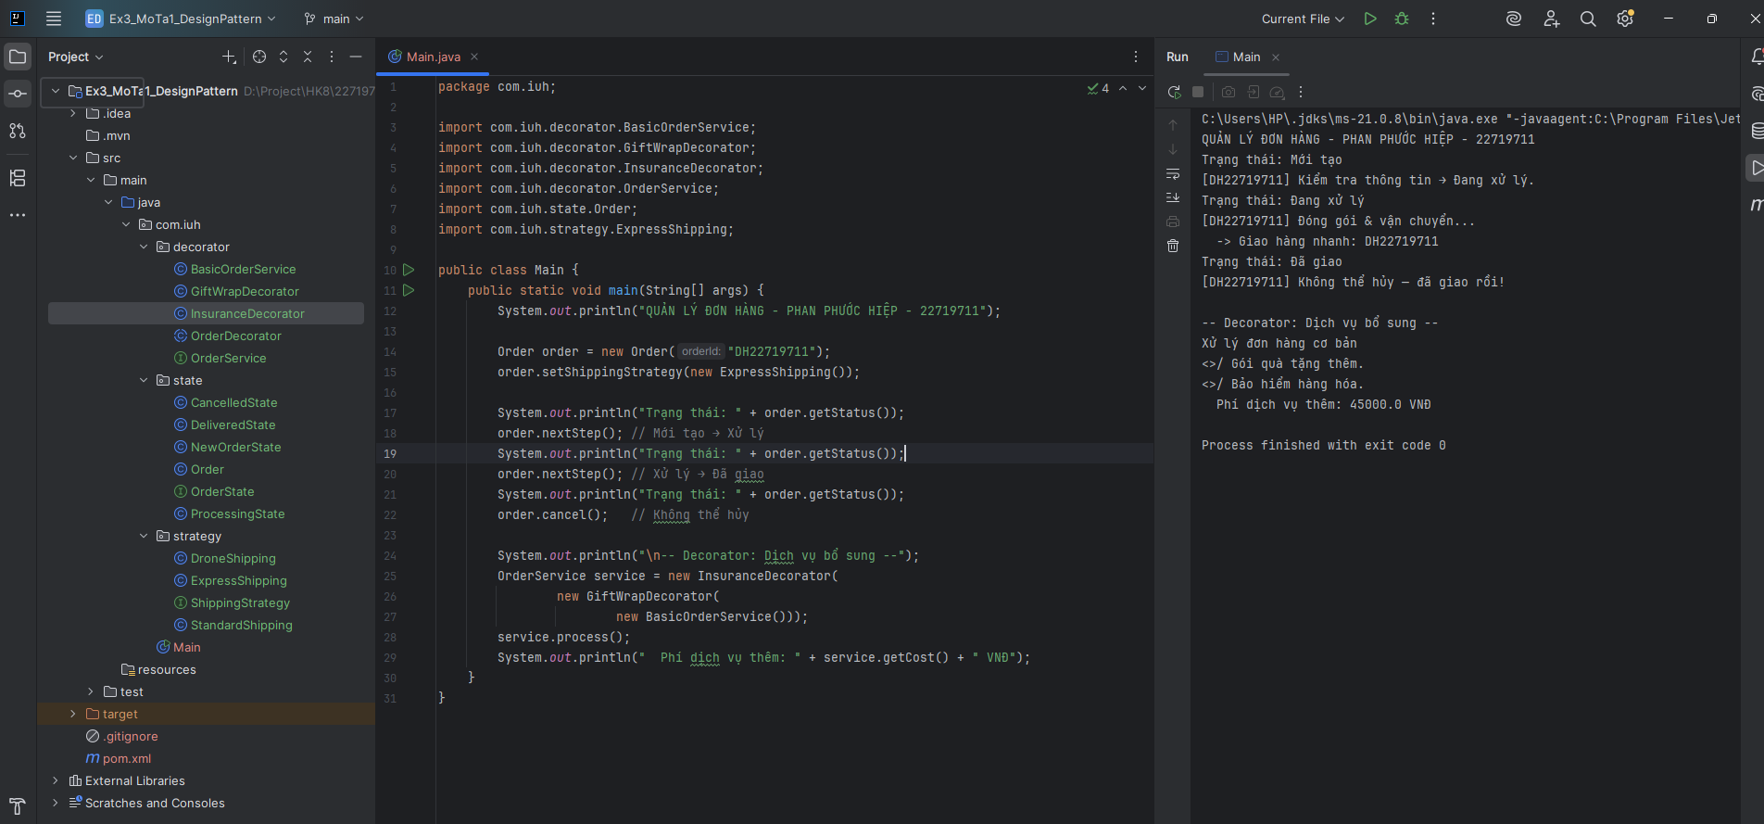
- Mô tả 2 (Git: Ex3_MoTa2_DesignPattern)
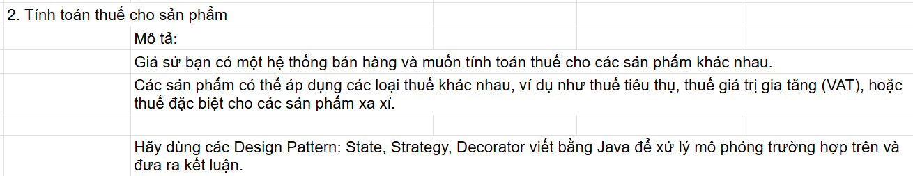
  - Design pattern
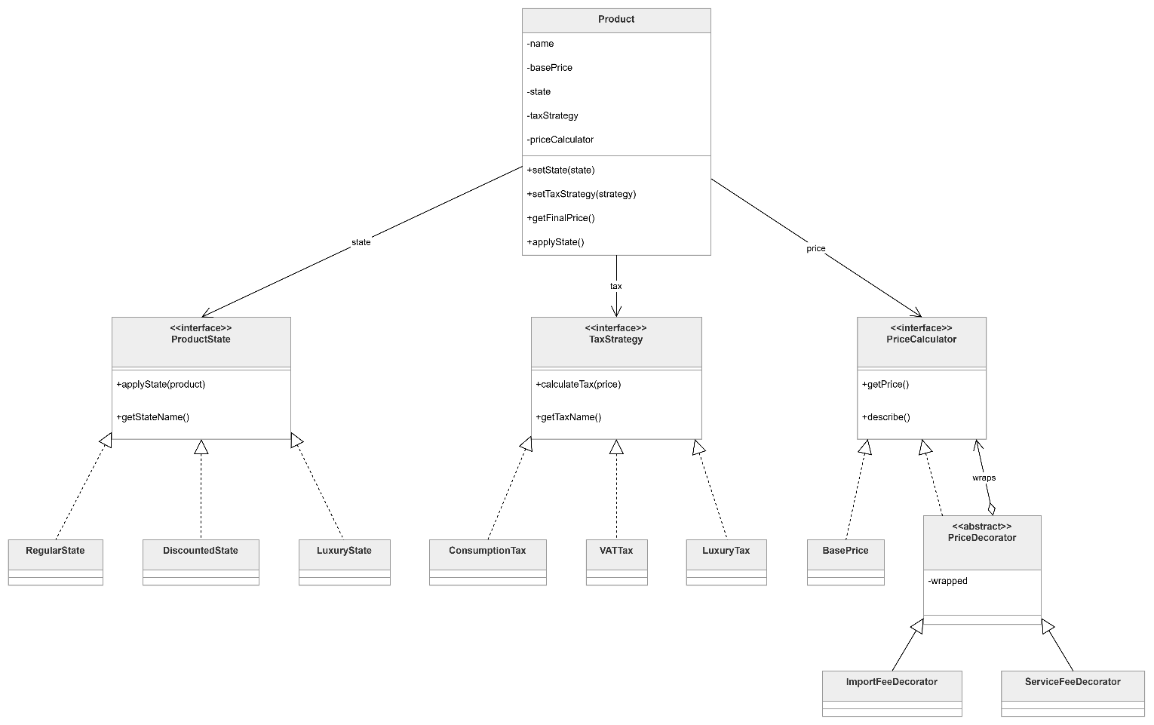
Giải thích pattern áp dụng:
- Strategy: Product áp dụng từng thuật toán tính thuế khác nhau (tiêu thụ, VAT, luxury) tùy loại sản phẩm mà không thay đổi logic tính hóa đơn.
- State: Khi trạng thái sản phẩm thay đổi (thông thường, giảm giá, luxury), hệ thống tự động gắn đúng loại thuế tương ứng.
- Decorator: Tích lũy các khoản phí bổ sung vào giá (nhập khẩu, dịch vụ) bằng cách bọc thêm lớp lên BasePrice.
  - Minh chứng
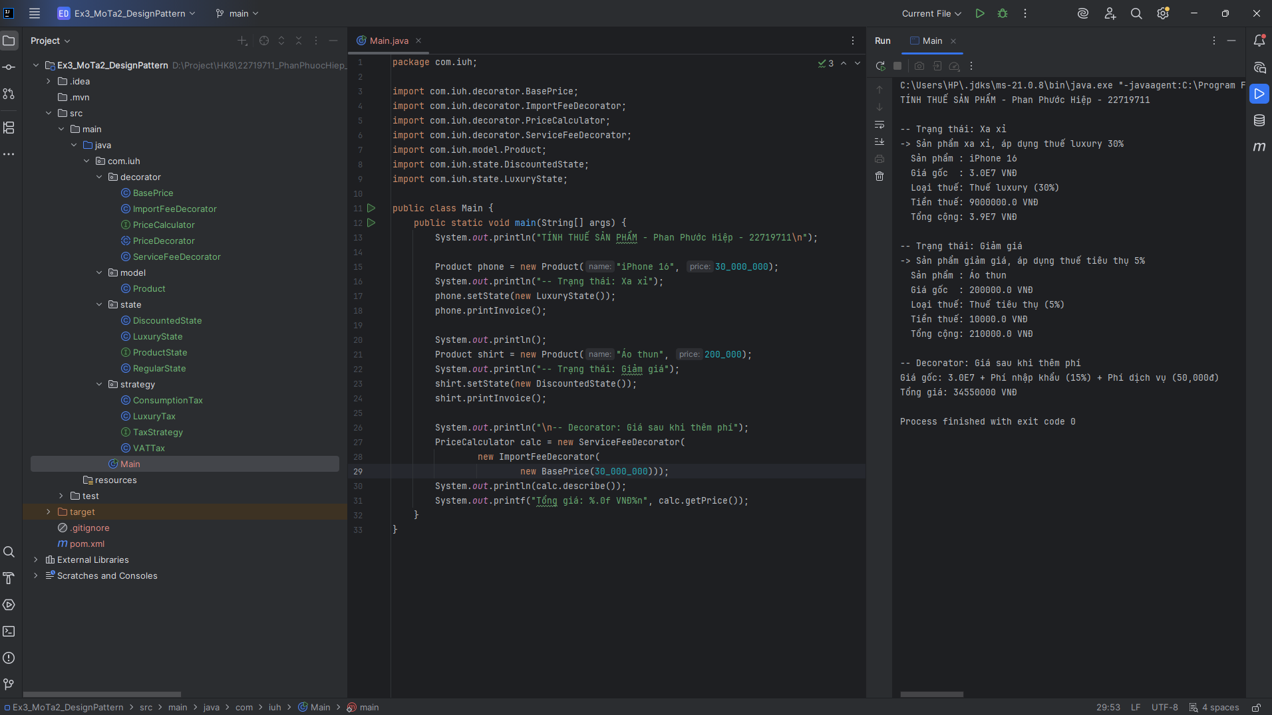
- Mô tả 3
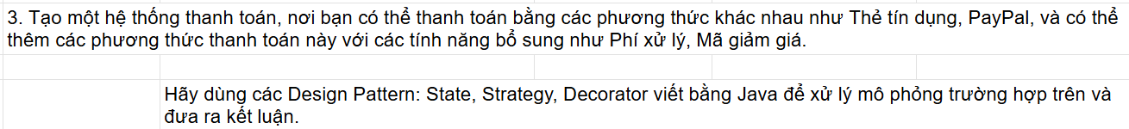
  - Design pattern
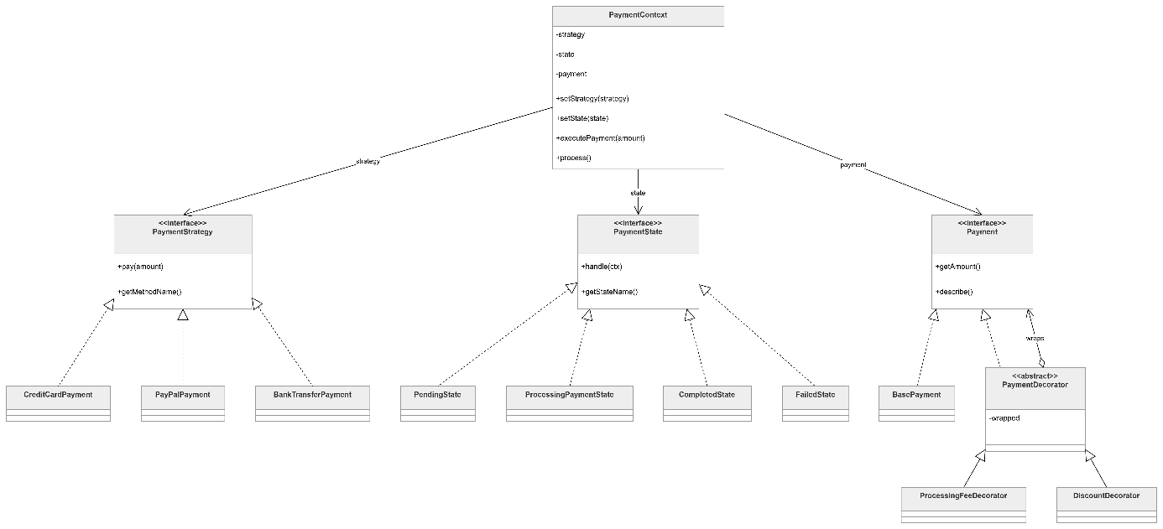
Giải thích pattern áp dụng:
- Strategy: PaymentContext chọn phương thức thanh toán tại runtime (thẻ tín dụng, PayPal, chuyển khoản) mà không thay đổi luồng giao dịch.
- State: Giao dịch đi qua từng trạng thái (Chờ, Đang xử lý, Hoàn tất, Thất bại), mỗi trạng thái tự xử lý hành vi và chuyển sang bước tiếp theo.
- Decorator: Tính số tiền cuối bằng cách chồng các khoản điều chỉnh (phí xử lý, mã giảm giá) lên BasePayment theo thứ tự tùy ý.

  - Minh chứng
